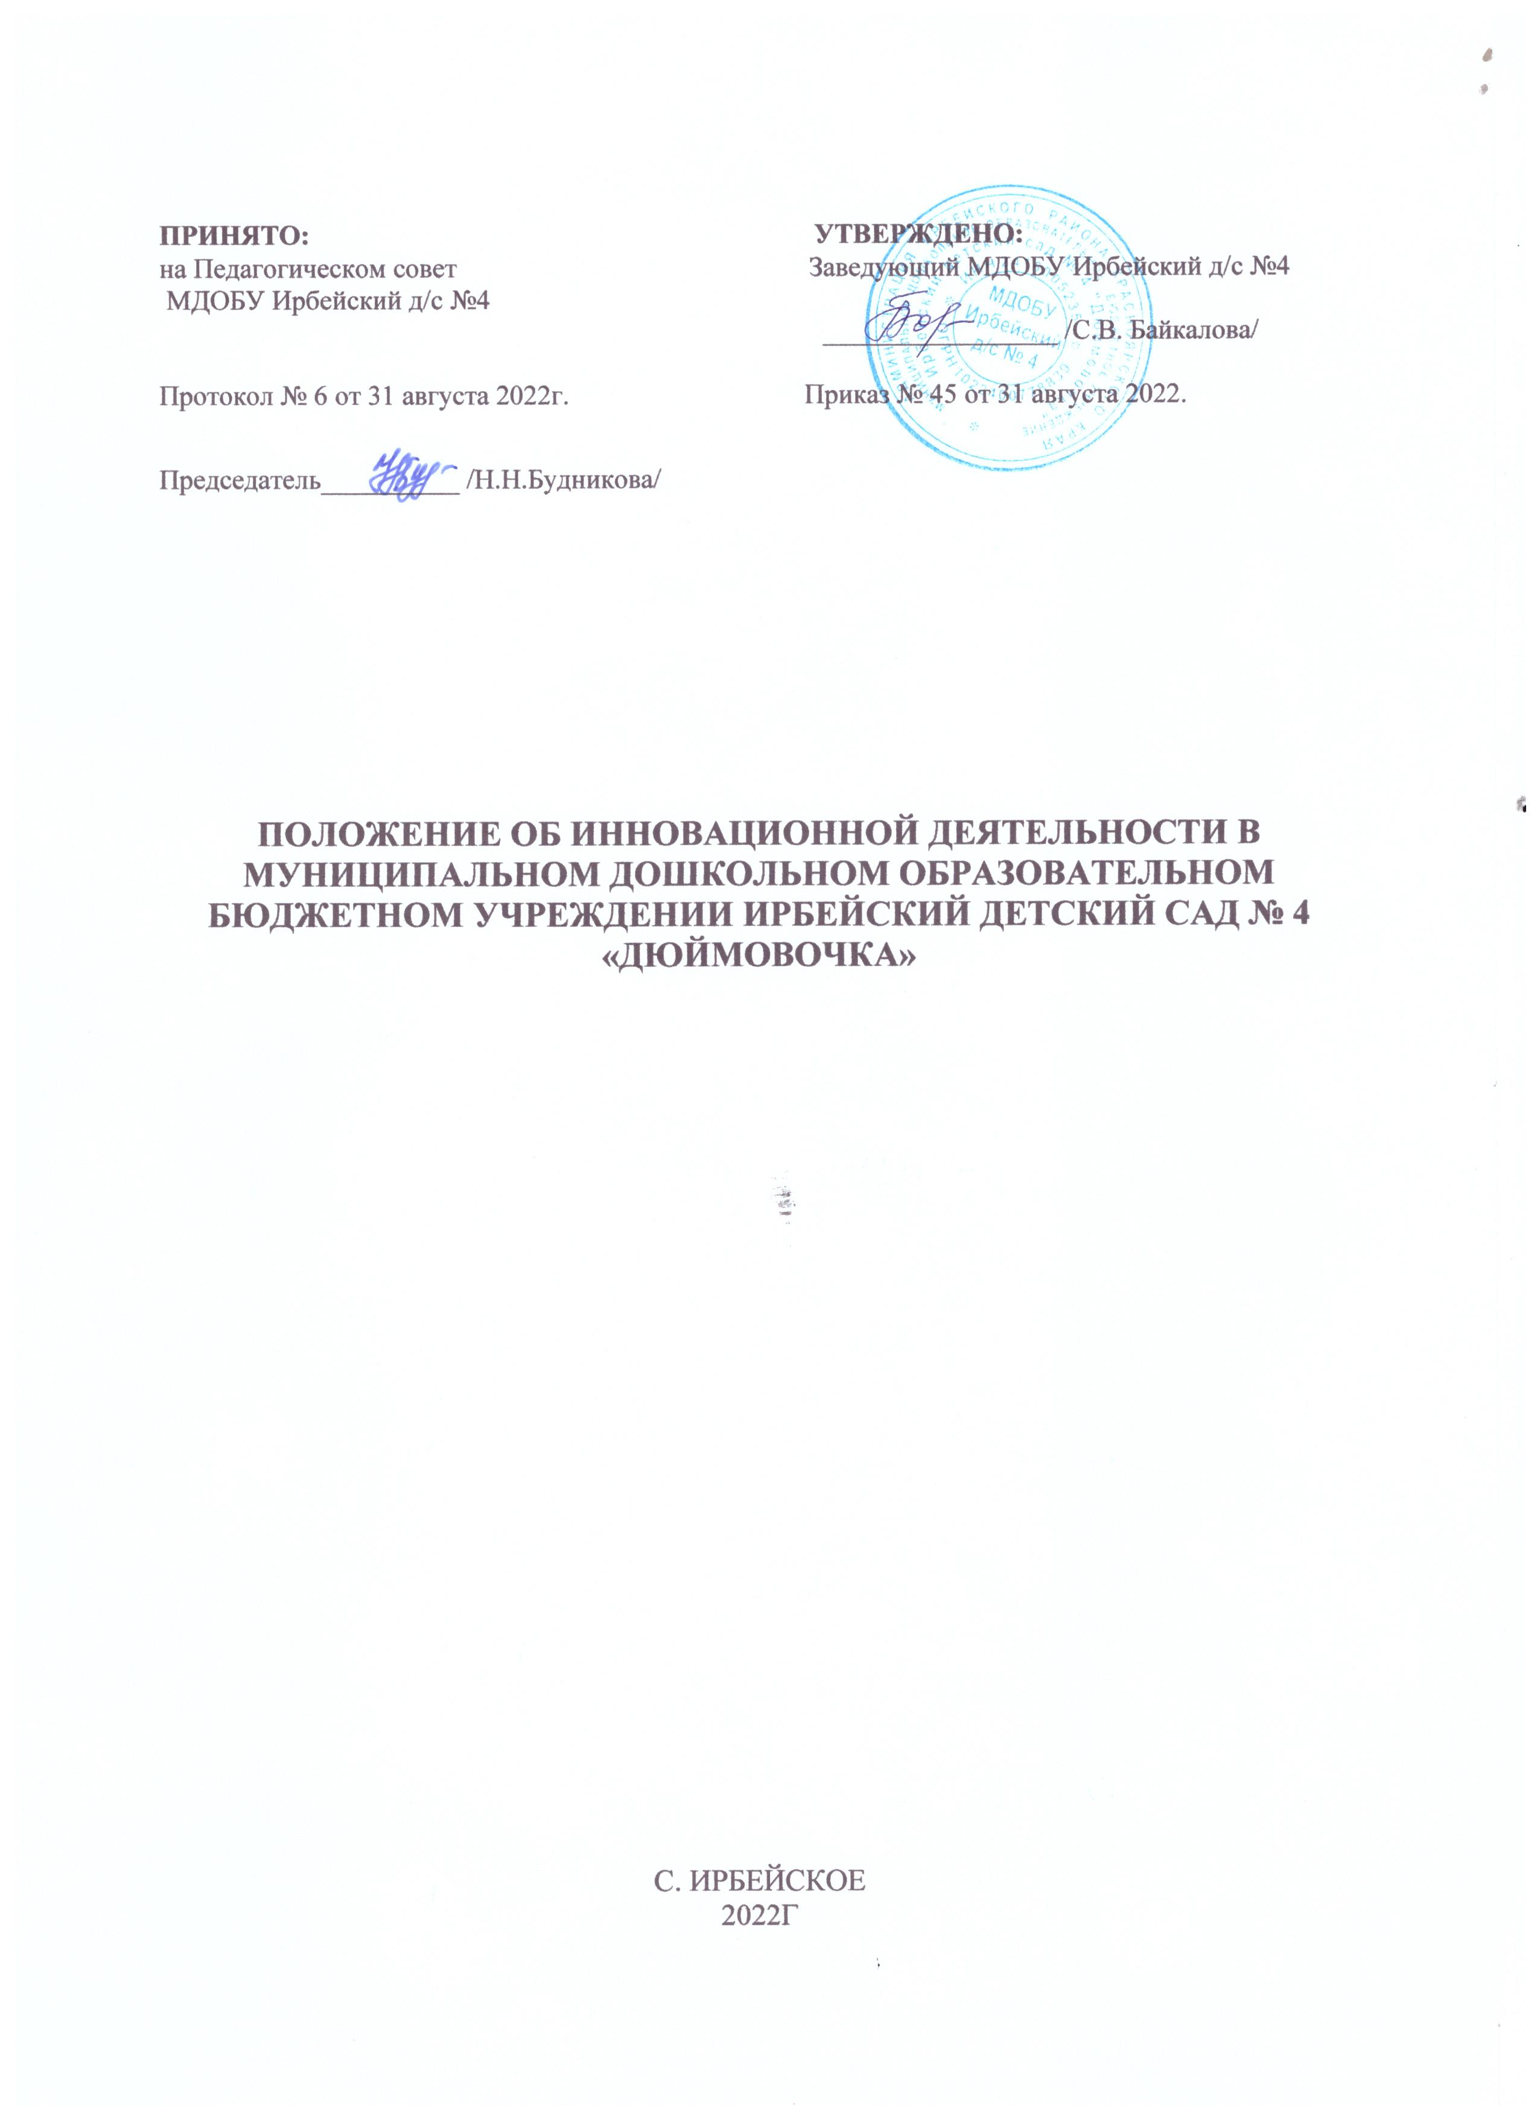

1. Общие положения
1.1. Данное Положение разработано для Муниципального дошкольного образовательного бюджетного учреждения Ирбейский детский сад № 4 «Дюймовочка» (далее-образовательная организация), структурного подразделения и филиалов образовательной организации:
-Муниципальное дошкольное образовательное бюджетное учреждение Ирбейский детский сад № 4 «Дюймовочка» – Ирбейский детский сад «Золотой ключик»;
-Муниципальное дошкольное образовательное бюджетное учреждение Ирбейский детский сад № 4 «Дюймовочка» – Чухломинский детский сад;
-Муниципальное дошкольное образовательное бюджетное учреждение Ирбейский детский сад № 4 «Дюймовочка» – Маловский детский сад;
-Муниципальное дошкольное образовательное бюджетное учреждение Ирбейский детский сад № 4«Дюймовочка» – Стрелковский детский сад, в соответствии с Федеральным законом № 273-ФЗ от 29.12.2012 «Об образовании в Российской Федерации» в редакции от 25 июля 2022 года, Федеральным государственным образовательным стандартом дошкольного образования, а также Уставом дошкольного образовательного учреждения и другими нормативными правовыми актами Российской Федерации, регламентирующими деятельность организаций, осуществляющих образовательную деятельность, и инновационную деятельность.
1.2. Настоящий локальный акт определяет порядок разработки и реализации инновационной деятельности в детском саду, ее этапы, приоритетные направления развития, формы распространения инновационного опыта и его финансирование.
1.3. Инновационная деятельность представляет собой организованный процесс внедрения в практику научных разработок в области педагогики и психологии. Инновационная деятельность в образовательной организации – это целенаправленная комплексная деятельность по созданию (разработке), освоению, использованию и распространению новшеств НОД, вносящая в развивающуюся образовательную среду новые, устойчиво эффективные и стабильные элементы.
1.4. Инновационная деятельность в сфере образования осуществляется в целях обеспечения модернизации и развития системы образования с учетом основных направлений социально-экономического развития Российской Федерации, реализации приоритетных направлений государственной политики Российской Федерации в сфере образования.
1.5. Реализация инновационной деятельности является одним из механизмов повышения эффективности деятельности дошкольного образовательного учреждения и улучшения качества воспитания дошкольников.
1.6. Инновационная деятельность ориентирована на совершенствование научно-педагогического, учебно-методического, организационного, правового, финансово-экономического, кадрового, материально-технического обеспечения системы образования и осуществляется в форме реализации инновационных проектов и программ образовательной организации.
1.7. Участниками инновационной деятельности могут быть педагогические работники образовательной организации.
1.8. Педагоги, принимающие участие в реализации вышеуказанной деятельности, обязаны соблюдать Устав учреждения, настоящее Положение и иные акты законодательства.
1.9. Не допускается реализация в образовательной организации инновационной деятельности, в ходе которых может быть нанесен моральный или физический ущерб здоровью воспитанников и педагогов.
1.10. Не допускается реализация в образовательной организации инновационной деятельности, не соответствующей ФГОС ДО.

2. Цель и задачи инновационной деятельности в образовательной организации
2.1. Основной целью инновационной деятельности образовательной организации является достижение высокой эффективности образовательной работы с воспитанниками на уровне современных требований через максимальную реализацию возможностей и образовательного потенциала образовательной организации.
2.2. Задачами инновационной деятельности в образовательной организации являются:
-способствовать формированию у педагогического коллектива инновационного мышления, восприятия и использование их в профессиональной деятельности, развивать способности адекватно воспринимать педагогические новшества;
-формировать инновационный потенциал педагогических кадров образовательной организации — совокупность социокультурных и творческих характеристик личности педагога, которые выражаются в готовности совершенствовать педагогическую деятельность, вносить новые идеи, моделировать их в своей практической деятельности;
-формировать необходимые для инновационной деятельности личностные качества (высокая работоспособность, высокий эмоциональный статус, готовность к творчеству) и специальные качества (использование новых технологий и методов обучения), аналитические способности;
-мотивировать педагогов к нововведениям через формирование потребности: в повышении профессионального статуса в педагогическом коллективе, достижение большего признания, большая конкурентоспособность как специалиста, в расширении возможности профессионального самоутверждения и самореализации;
-совершенствовать материально-техническую базу образовательной организации за счет распространения инновационного педагогического опыта.

3. Приоритетные направления развития инновационной деятельности
3.1. Инновационная деятельность направлена на решение педагогическим коллективом определенных актуальных проблем, с целью обновления процессов обучения и воспитания в соответствии с требованиями ФГОС, развития образовательной организации в целом.
3.2. Направления инновационной деятельности находятся в сфере изменения содержания образования и внедрения новых технологий обучения локального масштаба, направленные на развитие детей в одной или нескольких образовательных областях, видах деятельности и/или культурных практиках, методики, формы организации образовательной работы, совершенствование учебно-методического, правового, финансово-экономического, кадрового обеспечения системы образования.
3.3. В качестве приоритетных направлений инновационной деятельности в образовательной организации можно выделить следующие:
-обновления развития образовательной практики с целью выполнения муниципального заказа; Источник: https://ohrana-tryda.com/node/4039
-создание новых образцов образовательно-воспитательной практики (новые предметы, введение специалистов, предоставление дополнительных услуг);
-разработка новых принципов, методов, средств, технологий, направленных на развитие творческих способностей личности, умственной деятельности;
-освоение нового содержания дошкольного образования;
-повышение качества дошкольного образования;
-совершенствование здоровье сберегающей деятельности образовательной организации;
-включенность образовательной организации в лице наиболее творческих педагогов в разработку нового содержания образовательной деятельности;
-развитие систем инновационной деятельности, освоение новых форм контроля.
3.4. Приоритетные направления развития инновационной деятельности образовательной организации могут изменяться в соответствии с годовыми задачами деятельности образовательной организации.
3.5. Инновационный процесс определяет необходимость стратегического планирования и обоснования инновационных практик, социальным требованиям, кадровому потенциалу, уровню методического обеспечения, что позволяет реально планировать систему мероприятий, корректировать деятельность педагогов, соотносить полученные результаты с исходными условиями, анализировать развитие своей инновационной практики, и прослеживать собственную, индивидуальную траекторию развития. Осмысление индивидуальной траектории развития инновационной практики позволяет определить оптимальный механизм, с помощью которого осуществляется управление инновационной деятельностью.
3.6. Развивающаяся инновационная деятельность в масштабах образовательной организации является важным компонентом системы непрерывного профессионального развития педагогов и повышения их профессиональной компетенции.
3.7. Эффективность внедрения новшества в практику определяется промежуточными результатами инновационной деятельности, через разработанную педагогами и проектной группой систему диагностики результатов, соответствующую педагогическим целям и задачам определенного этапа инновации, направленных на реализацию целевых ориентиров как социально-нормативных возрастных характеристик возможных достижений ребёнка.
3.8. Проектные, проблемные, творческие объединения педагогов в рамках реализации инновационной деятельности выполняют функции разработки и реализации нововведений по решению актуальных педагогических и управленческих проблем, а также способствуют консолидации единомышленников, стремящихся совместными усилиями оптимизировать собственную педагогическую деятельность.

4. Мотивация педагогов к инновационной деятельности
4.1. Моральное стимулирование: выдвижение для участия в профессиональных конкурсах на районном, городском, федеральном уровнях, повышение квалификации, участие в методических объединениях, мастер-классах, издание материалов инновационного опыта работы, систематическое обучение педагогических кадров через систему экспериментальной, методической работы в соответствии с их потребностями, проблемами, интересами.
4.2. Материальное стимулирование: система стимулирующих выплат педагогам- новаторам.
4.3. Педагоги, активно участвующие в инновационной деятельности образовательной организации премируются в соответствии с Положением о премировании и материальной помощи в образовательной организации .

5. Этапы инновационной деятельности в образовательной организации
5.1. Диагностический этап (информационно-аналитическая функция). На основе результатов мониторинга обучения и воспитания выявить наиболее проблемные участки педагогической деятельности, требующие новых подходов к организации образовательной деятельности в дошкольном образовательном учреждении. На основе педагогического анализа деятельности педагогов выявить основные направления совершенствования профессиональной компетентности.
5.2. Этап выработки единых задач и установок (функция целеполагания). В выработанном направлении научного поиска сформировать общественное мнение педагогического коллектива, при этом необходимо, чтобы каждый педагог понимал важность решения конкретных исследовательских задач, исходя из общего направления работы.
5.3. Этап изучения проблемы (прогностическая функция). Глубокое изучение проблемы, анализ передового инновационного педагогического опыта, работа над ведущими научными идеями и самостоятельное применение этих идей на практике. Определение рамок возможности эффективного педагогического творчества.
5.4. Этап разработки и апробации (организационно-методическая функция). Разработка Программы экспериментальной деятельности в образовательной организации и оказание помощи педагогам в организации научно-исследовательской работы, проведение мониторинга развития инноваций и на его основе корректировка экспериментальных проектов.
5.5. Этап гласности (коммуникативная функция). Организация и проведение общественных экспертиз продуктов экспериментальной деятельности образовательной организации, широкое обсуждение промежуточных и конечных результатов.
5.6. Этап признания (стимулирующая функция). Представление результатов экспериментальной деятельности педагогической общественности. Распространение продуктов экспериментальной деятельности образовательной организации.

6. Порядок разработки и реализации инновационной программы
6.1. Инновационная деятельность осуществляется как в индивидуальном порядке, так и в творческих группах.
6.2. Коллектив образовательной организации может осуществлять инновационную деятельность по одному или нескольким направлениям
6.3. В образовательной организации создается инновационная программа, которая имеет следующую структуру:
-обоснование актуальности инновации для образовательной организации в части обеспечения целевой линии развития;
-формулирование темы инновации;
-определение миссии образовательной организации, стратегических линий развития;
-формулирование цели, задач, принципов;
-создание содержательных модулей инновационной программы;
-определение сроков и этапов инновационной деятельности (календарный план или график выполнения);
-предполагаемый состав участников реализации инновационного проекта;
критерии и показатели, по которым будет определяться качество реализации проекта;
-описание методического, учебно-нормативного и образовательного обеспечения;
-результаты освоения программы;
-прогнозирование дальнейшего развития.
6.4. Инновационная программа может включать в себя один или несколько инновационных проектов, которые представляет собой документальное оформление целей и задач инновационной работы, описание ее содержания, программы реализации и условий, необходимых для ее проведения.
6.5. Документы инновационной деятельности разрабатываются и представляются педагогическими работниками дошкольного образовательного учреждения в методический кабинет образовательной организации.
6.6. Основанием для начала реализации инновационного проекта является приказ заведующего образовательной организации о проведении инновационной работы.
6.7. Ход и результаты инновационной деятельности представляются и утверждаются на педагогическом совете образовательной организации.
6.8. Общее руководство и решение организационных вопросов по реализации инновационных проектов возлагается на заместителя заведующего по методической работе (методиста/старшего воспитателя).
6.9. Эффективность внедрения новшества в практику определяется результатами инновационной деятельности. Оценка эффективности инновационной деятельности образовательной организации основывается на принципах открытости и доступности и может осуществляться экспертами разных уровней: педагогический коллектив, администрация, представители структур управления образованием и др. Иda.com/node/4039
6.10. Результаты инновационной деятельности предоставляются в форме письменного анализа эффективности осуществляемой работы.
6.11. Реализация инновационной деятельности может прекращаться в следующих случаях:
завершения плановых сроков реализации инновационной деятельности;
выявления в ходе реализации проекта существенных недостатков в его нормативном, образовательном и методическом обеспечении, делающих невозможным достижение целей инновационной деятельности;
выявления в ходе проверки реализации инновационной деятельности нарушений актов законодательства и настоящего Положения.
6.12. Выходить с инициативой о прекращении инновационной деятельности может руководитель инновационной деятельности или педагогический совет образовательной организации.

7. Документация и отчетность
7.1. Инновационная деятельность предусматривает оформление документации:
-инновационная программа (программа реализации инновации);
-план работы на текущий год;
-продукты инновационной деятельности (педагогические проекты, календарно-тематические планы, дидактико-методические, контрольно-диагностические разработки, методические рекомендации, информационные буклеты и иное);
-анализ эффективности осуществляемой работы, подтвержденный результатами мониторинга знаний, умений, навыков воспитанников.
7.2. Анализ эффективности инновационной деятельности представляются заведующему в конце учебного года в виде отчета и приложений к нему.

8. Формы распространения инновационного опыта
Распространение инновационного опыта осуществляется в следующих формах:
8.1. Выступления на семинарах, педагогических советах, методических совещаниях в целях транслирования инновационного опыта по вопросам апробации инновации, обеспечивающей реализацию целевой линии развития образовательной организации.
8.2. Оказание консультативной помощи педагогам в процессе подготовки и внедрения инновации.
8.3. Открытые занятия, мультимедийные презентации и другие педагогические мероприятия.
8.4. Публикация инновационных проектов на профильных интернет-сайтах, сайте образовательной организации.

9. Финансирование инновационного проекта
9.1. Финансирование осуществляется за счёт:
местного бюджета;
средств спонсоров и физических лиц.

10. Заключительные положения
10.1. Настоящее Положение об инновационной деятельности является локальным нормативным актом образовательной организации, принимается на Педагогическом совете и утверждается (либо вводится в действие) приказом заведующего дошкольным образовательным учреждением.
10.2. Все изменения и дополнения, вносимые в настоящее Положение, оформляются в письменной форме в соответствии действующим законодательством Российской Федерации.
10.3. Положение принимается на неопределенный срок. Изменения и дополнения к Положению принимаются в порядке, предусмотренном п.10.1. настоящего Положения.
10.4. После принятия Положения (или изменений и дополнений отдельных пунктов и разделов) в новой редакции предыдущая редакция автоматически утрачивает силу.

